Муниципальное дошкольное образовательное
учреждение «Чернавский детский сад»
Муниципального образования - Милославский
муниципальный район Рязанской области

Конспект непосредственной образовательной деятельности по лепке в младшей группе.
Тема: «Горошинки на зонтике»
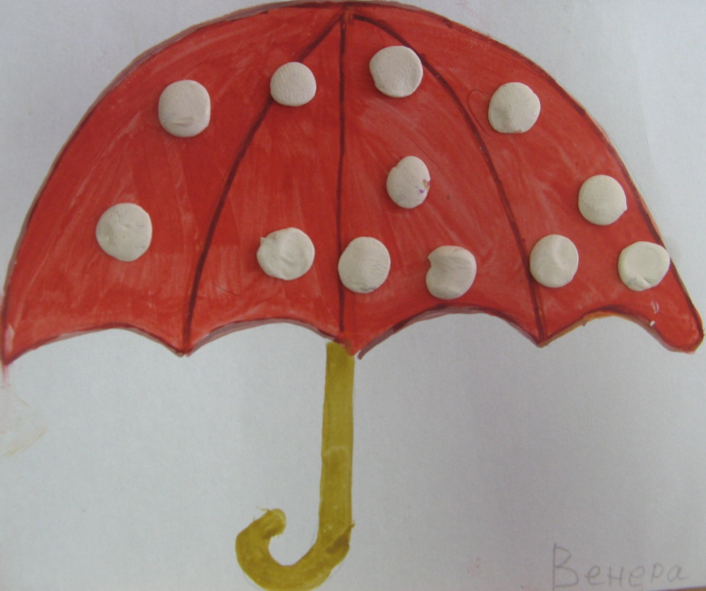
Подготовила: воспитатель
Еремина Ольга Ивановна

Чернава, 2018

Цель: Способствовать развитию у детей создавать рельефные изображения из пластилина.
Задачи:
1. Формировать представления детей о назначении зонта.
2. Закреплять знания о характерных особенностях осенней погоды.
3. Совершенствовать умения детей отщипывать небольшие кусочки пластилина и скатывать маленькие шарики круговыми движениями пальцев.
4. Закреплять умения расплющивать шарики на всей поверхности силуэта зонтика.
5.Развивать мелкую моторику пальцев рук.
Материалы:
У детей: лист с нарисованным изображением зонта, гуашь: белый пластилин.
У воспитателя: картонная туча синего цвета с прикрепленными к ней каплями на нитке, зонтик.
Предварительная работа: Наблюдение за дождем, беседа о дожде; рассматривание зонтов (детские и взрослые); чтение стихов о дожде, зонтике, прослушивание произведения «Звуки природы» - мелодия дождя.
Ход образовательной деятельности.
Воспитатель входит в группу с зонтиком в одной руке и тучей с каплями – в другой руке, и читает стихотворение:
- Посмотрите-ка, ребята,
Что это за штучка?
Это в небе голубом
Появилась тучка.
Тучка плачет,
Дождик скачет –
Тоненькие ножки.
Оставляет за собой
Мокрые дорожки.
- Ребята! Вам понравилось стихотворение? О чем оно?
Дети: О дождике.
- Да, ребята, наступила хмурая, дождливая осень. Дождик идет все чаще и чаще. Во дворе сыро и холодно, кругом лужи. А какие вещи пригодятся нам, чтобы мы не промокли?
Дети: Куртка, резиновые сапоги, зонтик.
- Ребята, а что же нам поможет спрятаться от дождика? Правильно зонтик!
-Зонтик у нас уже есть, поэтому предлагаю вам поиграть в игру «Солнышко и дождик».
Проводится игра. Правила игры: по сигналу взрослого: «солнце» - дети «гуляют», прыгают, бегают; по сигналу «дождик» - собираются под зонтиком рядом со взрослым. (2-3 раза)
- Ребята, вам понравилась игра? Правда, тучка и дождик у нас совсем не грустные, а веселые? Дети отвечают.
- Ребята, я сегодня для всех вас принесла подарок – это зонтики! Но зонтики у меня грустные, потому я не успела их украсить. Вы мне поможете? Украсим зонтики вместе? Скорее занимайте свои места за столами.
Педагог объясняет и показывает последовательность и способы рисования:
- Украшать зонтик мы будем маленькими горошинками из пластилина.
Показываю, как нужно отщипывать маленький кусочек пластилина и катать пальчиками шарик.
-Вот так у нас получилась одна горошинка, и еще одна, и еще одна.
-А теперь и вы также делайте и складываете шарики в тарелку.
Дети выполняют задание.
В процессе работы напоминаю, что шарики расплющивать пальчиком нужно только на верхнюю часть зонтика. Затрудняющимся детям помогаю вопросами, совместными действиями, побуждаю детей приклеить больше горошинок, чтобы зонтик был веселее.
Дети рассматривают свои поделки, хвалю детей за работу и читаю детям стихотворение Л. Брайловского «Зонтик»:
В небе тучка ой-ой-ой!
Все бегут, спешат домой.
Только я один смеюсь,
Чёрной тучки не боюсь.
Не страшны мне дождь и гром,
Я гуляю под зонтом!
Фрагмент занятия «Горошинки на зонтике»

